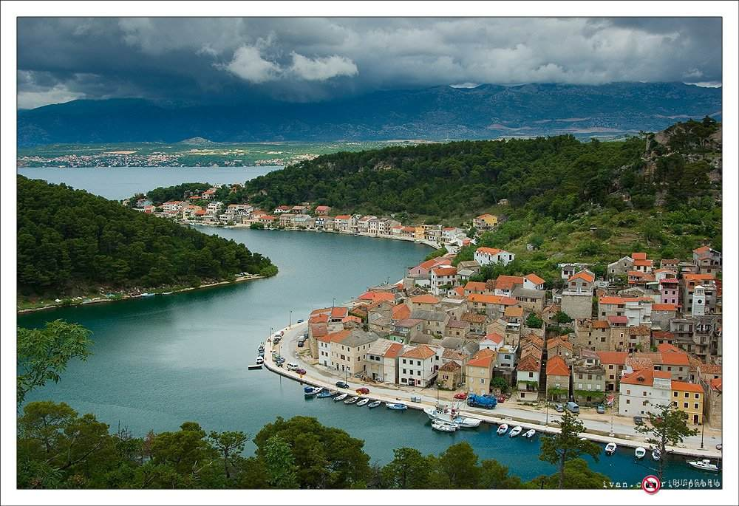  Nom :  8  2  4  5  3  7  1 | TECHNOLOGIE | E.GEOFFROY
Prénom : | Objets et  objets techniques | 2025/2026
Classe : | Objets et  objets techniques | 2025/2026
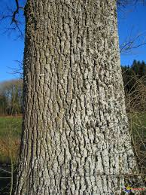
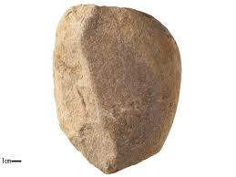
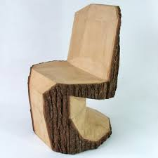
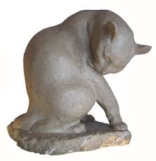

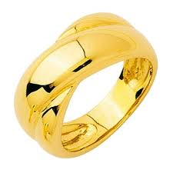
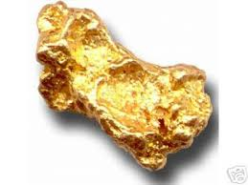
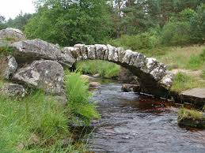
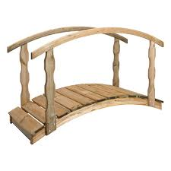

6

Regrouper les objets ci-dessus en 3 familles :
Famille d'objets n°1 | Famille d'objets n°2 | Famille d'objets n°3

Regrouper les objets ci-dessus en 2 familles :
Famille d'objets n°1 | Famille d'objets n°2

A partir des objets (objets naturels) et de matériaux présents dans la nature, l'Homme crée de nouveaux objets (objets techniques) et de nouveaux matériaux.

Exercice :

Citer 3 objets naturels présents sur cette image :
-
-
-

Citer 6 objets techniques présents sur cette image :
-
-
-
-
-

